Математика, 4 класс

1. Сколько получится, если сложить наибольшее нечетное двузначное число и наименьшее четное трехзначное число? (1 балл)_______________________.

2. Чему равны стороны прямоугольника, площадь которого равна 12 кв.см, а периметр равен 26 см? (2 балла)__________________________________.

3. Разбейте циферблат с помощью двух отрезков на три части таким образом, чтобы сумма чисел в каждой из этих частей была одной и той же. (3 балла)
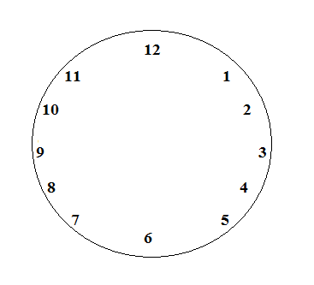

4. В каждой цепочке найдите закономерность и вставьте пропущенные цифры:

а) 1, 8, 11, 18, ____, 28, 31 в) 45, 36, 28, 21, ____, 10, 6

б) 12, 23, ____, 45, 56 г) 720, 360, 120, 30, ____ , ____(2 балла)

5. Счетчик автомобиля показывал 12921 км. Через 2 часа на счетчике опять появилось число, которое читалось одинаково в обоих направлениях. С какой скоростью ехал автомобиль? (2 балла)
Решение:________________________________________________________________________________________________________________________________________
Ответ:_______________________________________________

6. Запишите самое маленькое пятизначное число так, чтобы все цифры были разные. (1 балл) ______________________________________________

7. Решите задачу и напишите ее решение.
Самая большая из существующих рыб - гигантская китовая акула - достигает в длину 15 м. На сколько и во сколько раз она больше самой маленькой рыбки на Земле - карликового бычка - размером 8 мм. (2 балла)
Решение:________________________________________________________________________________________________________________________________________Ответ:_______________________

8. Найдите периметр прямоугольника, состоящего из трех квадратов. Сторона одного квадрата 6 сантиметров, а двух других квадратов по 3 сантиметра.
________________________________________________________________________
Выберите и обведите правильный ответ.
20 24 30 36 40 (2 балла)

9. Сколько всего четырехзначных чисел можно составить из цифр 0 и 1? Цифры могут повторяться. Перечислите эти числа. (1 балл)
______________________________________________________________

10. Какой цифрой оканчивается произведение 13*14*15*16*17? (1 балл)

11.Запишите число: восемь триллионов четырнадцать миллионов двадцать.(1 балл)
__________________________________________________________________

12. Сумма двух чисел равна 385. Одно из них заканчивается нулём. Если этот нуль зачеркнуть, то получится второе число. Найдите эти числа. (1балл) ____________________________________________________________________
13. У Васи по математике вдвое больше пятёрок, чем четвёрок. Сколько у него пятёрок, если всего оценок 9? (1 балл) ____________________________________________________________________
14. В зале стоит несколько скамеек. Если на каждую скамейку сядут 2 ученика, то 7 учеников останутся без места. Если же на каждую скамейку сядут 3 ученика, то 5 скамеек останутся свободными. Какое количество учеников в зале? (3 балла)
Выберите правильный ответ: 1) 21 2) 35 3) 51 4) 56
___________________________
15. Три подружки - Вера, Оля и Таня пошли в лес по ягоды. Для сбора ягод у них были корзина, лукошко и ведерко. Известно, что Оля была не с корзиной и не с лукошком, Вера - не с лукошком. Что с собой взяла каждая девочка для сбора ягод? (3 балла)
Вера - _______________, Оля - ________________, Таня - _______________.

16. Одни часы отстают на 25 минут, показывая 1 ч 50 мин. Какое время показывают другие часы, если они забегают на 15 мин? (2 балла)
____________________________________________________________________

17. Нужно распилить 5 брёвен на 6 частей каждое. Сколько времени на это потребуется, если на один распил уходит 4 минуты?
Выберите правильный ответ: 1) 120 минут 2) 100минут 3) 90 минут 4) 110 минут (2 балла) ________________________________________

